Manual de Instalación

1. Introducción

1.1 Propósito y Alcance
- Este manual tiene como objetivo guiar al administrador de sistemas o técnico de IT en la instalación y configuración inicial de la versión 1.0.0 del Sistema de Gestión de Agendamiento (SGA) para la Óptica Unidad Visual.
- El documento cubre la instalación del backend (API Node.js), la base de datos MySQL, el frontend web React, y la configuración inicial del sistema. No cubre el uso funcional del sistema ni el mantenimiento rutinario.

1.2 Audiencia
Este manual está dirigido a:
- Administradores de Sistemas o técnicos de IT responsables del despliegue inicial.
- Desarrolladores del equipo SGA que realicen el primer despliegue en producción.
- Administrador de la Óptica Unidad Visual que gestione el servidor local.

1.3 Convenciones Documentales
- Código / Comando, Comandos que deben ejecutarse en la terminal → npm install
- Negrita, Nombres de archivos, carpetas o campos importantes → env, package.json
- Cursiva, Valores que el usuario debe reemplazar con los suyos → tu_contraseña
- [BOTÓN], Elemento de interfaz de usuario que se debe presionar → [Instalar]
- IMPORTANTE, Advertencia crítica que puede causar fallo si se ignora → Ver sección 3.1

2. Requisitos Previos

2.1 Requisitos de Hardware
Componente | Mínimo Requerido | Recomendado
CPU | Dual-Core 2.0 GHz | Quad-Core 3.0 GHz o superior
RAM | 4 GB | 8 GB o más
Espacio en Disco | 2 GB libres | 10 GB SSD
Conexión de Red | LAN o Wi-Fi para acceso local | Conexión estable con IP fija para producción

2.2 Requisitos de Software
Software | Versión Requerida | Propósito | Descarga
Node.js | v18 o superior | Entorno de ejecución del backend (API) | https://nodejs.org
npm | v9 o superior (incluido con Node.js) | Gestor de paquetes de Node.js | Incluido con Node.js
MySQL | 8.0 o superior | Motor de base de datos relacional | https://dev.mysql.com/downloads/
Git | Cualquier versión reciente | Clonar el repositorio del proyecto | https://git-scm.com
Navegador Web | Chrome 90+ o Firefox 90+ | Acceder al frontend del sistema | chrome.google.com
Sistema Operativo | Windows 10/11 o Ubuntu 20.04+ | Compatible con Node.js y MySQL | —

2.3 Recursos Necesarios
Antes de comenzar la instalación, asegúrese de tener disponibles los siguientes elementos:
• Código fuente del proyecto: carpeta apis-sga-completofull (backend) y carpeta sga_optica (frontend).
• Credenciales de acceso al servidor MySQL (usuario root o usuario con permisos de creación de bases de datos).
• Datos de configuración del correo electrónico para notificaciones (cuenta Gmail con contraseña de aplicación habilitada).
• Puerto 3002 disponible para el backend y puerto 5173 disponible para el frontend (en desarrollo).

3. Procedimiento de Instalación

3.1 Instalación en el Servidor (o Estación Principal)
Paso 1: Preparación del entorno:
- Asegurarse de que tiene acceso a internet y demás herramientas a continuación.
- Actualizar el sistema desde la terminal:
sudo apt update && sudo apt upgrade -y
- Instalar Git, MariaDB y herramientas auxiliares:
sudo apt install -y git mariadb-server mariadb-client curl wget
- Instalar Node.js 24.x:
curl -fsSL https://deb.nodesource.com/setup_24.x | sudo -E bash – Sudo apt install -y nodejs
- Verificamos las versiones y de que todo esté funcionando:
git -v
node -v
npm -v
mariadb –v
- Instalar Visual Studio Code:
https://code.visualstudio.com/docs/?dv=linux64
Una vez de asegurarse de haber tenido todas estas herramientas se podrá continuar.
Paso 2: Preparación del entorno para el Backend:
- Crear una carpeta en ¨files¨ en la parte de ¨documents¨ la cual tendrá como nombre ¨sga optica¨.
- Dentro de la carpeta recién creada crear otras dos carpetas, una con el nombre ¨front¨ y la segunda con el nombre ¨backend¨.
- Abrir el Visual Studio Code y en el abrir la carpeta ¨backend¨ donde clonaremos el backend de SGA desde la terminal del mismo Visual Studio Code:
git clone https://github.com/MarlonCS02/ApisSGAOPTICA.git
- Vas a abrir la terminal de la máquina virtual y una vez allí vas a acceder a ¨mariadb¨ como root:
sudo mariadb -u root -p
- Creamos la base de datos llamada ¨sga_optica¨:
create database sga_optica;
y Verificamos que se haya guardado en la base de datos:
show databases;
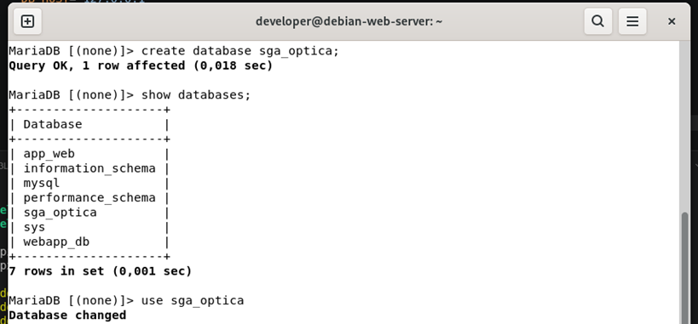
- Crear un usuario dedicado:
CREATE USER 'sga_user'@'localhost' IDENTIFIED BY 'sga123';
Y otorgar privilegios:
GRANT ALL PRIVILEGES ON sga_optica.* TO 'sga_user'@'localhost';
Recargar privilegios:
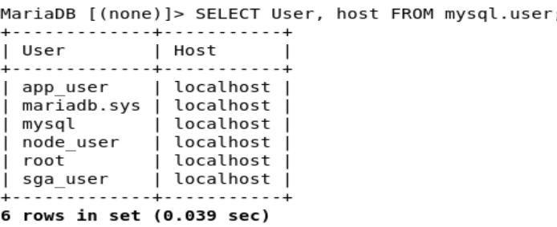
FLUSH PRIVILEGES;
verficas de que el usuario se haya creado:
SELECT User, Host FROM mysql.user;
y salimos de MariaDB:
EXIT;
- Conectarse con el usuario sga_user:
mariadb -u sga_user -p -h localhost;
password: sga123
- Seleccionar base de datos:
use sga_optica;
- En Visual Studio Code abrir la terminal en ¨git bash¨ donde vamos a limpiar dependencias previas (para evitar conflictos):
(Antes de realizar lo siguiente asegurate de estar en la carpeta correcta la cual es ¨apis-sga-completofull¨)
en la terminal poner el comando ¨cd¨ para desplazarse entre carpetas:
cd ApisSGAOPTICA/
cd apis-sga-completofull/
una vez ya ubicado en la carpeta correcta continuar con la limpieza de dependencias:
rm -rf node_modules package-lock.json
- Desde la misma terminal Instalar dependencias:
npm install
- Buscar la carpeta ¨.env¨ y cambiar los siguientes campos:
- En “DB_NAME” poner el nombre de la base de datos recién creada “sga_optica”.
- En ¨DB_USER¨ poner el nombre del usuario creado para esta ¨sga_user¨.
- En “DB_PASSWORD” poner la contraseña también creada recientemente ¨sga123¨.
- Desde la terminal de Visual Studio Code iniciar el servidor:
npm run dev
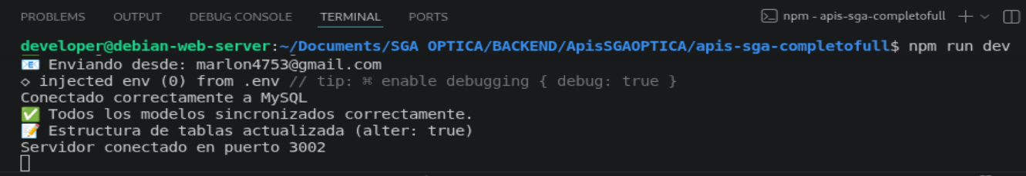
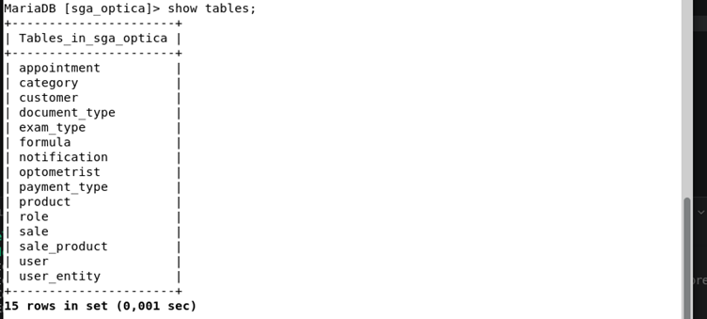
- Desde la terminal dentro de MariaDB y de la base de datos sga_optica verificar si se crearon las 15 tablas (punto 7 y 8 para entrar a la base de datos):
SHOW TABLES;

Paso 3: Preparación del entorno para el Front:
- Buscar la carpeta llamada ¨front¨ y abrirla en Visual Studio Code la cual fue creada al principio del paso 2 junto con la carpeta del backend.
- Abrir la terminal de Visual Studio Code y clonar el repositorio del front de SGA:
git clone https://github.com/sebitaxsz/SGA-WEB.git
- Instalamos dependencias:
(Antes de realizar lo siguiente asegurate de estar en la carpeta correcta la cual es ¨sga_optica¨)
en la terminal poner el comando ¨cd¨ para desplazarse entre carpetas:
cd SGA-WEB/
cd sga_optica/
una vez ya ubicado en la carpeta correcta continuar con la actualización de dependencias:
rm -rf node_modules package-lock.json
npm install

- Averiguamos cual es la IP desde la terminal:
ip a;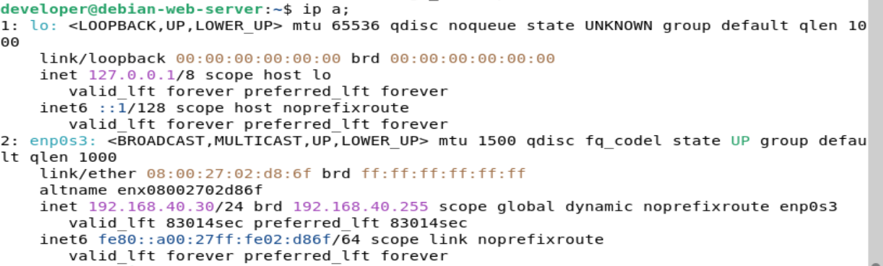
Copiar la que esta al lado de ¨inet¨, ej: 192.168.40.30

- En Visual Studio Code buscar la carpeta llamada ¨axiosConfig.js¨ la cual está dentro de la carpeta de ¨services¨ y una vez ahí cambiar la API_BASE_URL:

API_BASE_URL = ‘http//192.168.40.30:3002/api/v1’;

(Asegúrate de que el ¨http¨ este sin la ¨s¨ al final o de lo contrario no funcionara).

Asegurarse de que la carpeta ¨vite.config.js¨ este asi:
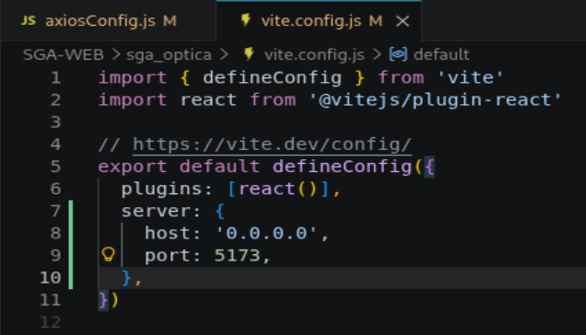

- Desde la terminal de Visual Studio Code iniciar el servidor:
npm run dev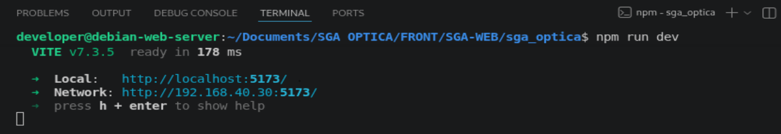

Paso 4: Cargar los datos iniciales obligatorios:
- Cargar MariaDB en la base de datos sga_optica:
mariadb -u sga_user -p -h localhost;
password: sga123
- Insertar los roles del sistema:
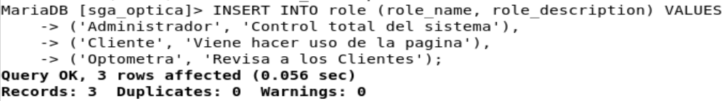
- Insertar los tipos de documento:
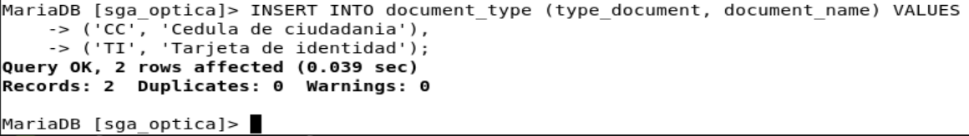
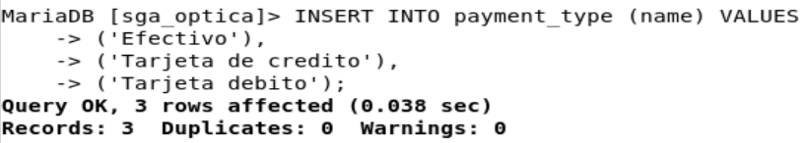
- Insertar tipos de pago:
- Asegurarse de que se estén guardando los datos por medio del comando:
select * from;
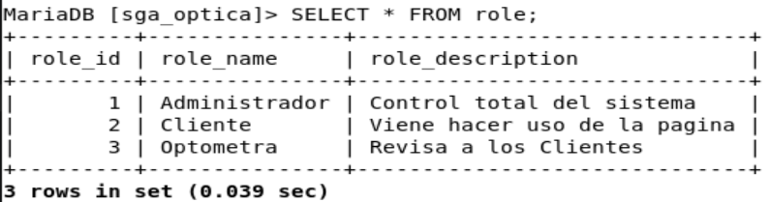
ej: select * from role;
- Crear un usuario desde la página de SGA ÓPTICA usando el Front.

Vista de la Pagina web:


4. Configuración Post-Instalación

4.1 Configuración de Servicios
Una vez instalados el backend y el frontend, verificar que ambos servicios están activos:
- Backend (API) → http://localhost:3002/api/v1/products Respuesta JSON con el listado de productos (puede estar vacío inicialmente). Código HTTP 200.
- Frontend (Web) → http://localhost:5173 Página principal del SGA con el carrusel de imágenes y el catálogo de productos.
- Base de Datos → SHOW TABLES; (en MySQL) Deben aparecer las 15 tablas creadas automáticamente por Sequelize: user, customer, appointment, product, etc.

4.2 Configuración de Puertos y Red
Los siguientes puertos deben estar disponibles y abiertos en el firewall del servidor:
- Puerto: 3002, Servicio: Backend — API REST (Node.js/Express), TCP/HTTP Puerto principal de la API. Todos los endpoints del sistema usan este puerto.
- Puerto: 3306, Servicio: Base de datos MySQL, TCP Solo debe ser accesible desde el servidor local (no exponer a internet).
- Puerto: 5173, Servicio: Frontend — Servidor de desarrollo (Vite), TCP/HTTP Solo en modo desarrollo. En producción, usar el puerto 80 o 443 con el build estático.

4.3 Primer Inicio de Sesión y Carga de Datos Iniciales
Al iniciar el sistema por primera vez, la base de datos estará vacía. Seguir estos pasos para dejar el sistema listo para operar:
- Insertar datos de catálogo base: Ejecutar los scripts SQL de inserción inicial para: roles (ADMIN, EMPLOYEE, OPTOMETRIST, CUSTOMER), tipos de documento (CC, TI, CE, PA, NIT), tipos de pago (Efectivo, Tarjeta débito, Tarjeta crédito, Transferencia) y tipos de examen óptico.
- Registrar el primer usuario administrador: Usar el endpoint POST /api/v1/user/register (o directamente en la BD) para crear el usuario administrador principal con rol ADMIN.
- Acceder al panel de administración: Abrir el navegador en http://localhost:5173/login, ingresar las credenciales del administrador y navegar a /admin para acceder al Panel de Administración.
- Registrar optómetras y empleados: Desde el Panel Admin → AdminOptometras y AdminUsuarios, registrar el personal de la óptica.
- Cargar el catálogo de productos: Desde Panel Admin → AdminProductos, ingresar los productos del inventario de la óptica con sus precios, categorías y fotos.

5. Verificación y Solución de Problemas (Troubleshooting)

5.1 Prueba de Instalación
Para verificar que la instalación fue exitosa, realizar las siguientes pruebas en orden:
# | Prueba | Cómo verificar | Resultado Esperado
1 | Backend arrancó correctamente | Revisar la terminal del backend | Mensaje: 'Server running on port 3002' y listado de tablas sincronizadas por Sequelize
2 | BD con tablas creadas | Ejecutar SHOW TABLES en MySQL | 15 tablas visibles: user, role, customer, appointment, product, formula, etc.
3 | API responde correctamente | Abrir http://localhost:3002/api/v1/products en el navegador | Respuesta JSON: [(lista vacía) o con productos si ya se cargaron. Código 200.
4 | Frontend carga en el navegador | Abrir http://localhost:5173 | Página principal del SGA visible con navbar y carrusel.
5 | Login funciona | Ir a /login e ingresar las credenciales del administrador | Redirección exitosa al panel de administración en /admin.
6 | Email de recuperación funciona | Ir a /forgot-password e ingresar el email del administrador | Correo recibido en la bandeja de entrada con el código de recuperación.

5.2 Errores Comunes y Solución

Problema | Mensaje de Error Típico | Solución
No conecta a MySQL | SequelizeConnectionError: connect ECONNREFUSED 127.0.0.1:3306 | Verificar que el servicio MySQL está activo. En Windows: Servicios → MySQL80 → Iniciar. En Linux: sudo service mysql start
Credenciales de BD incorrectas | SequelizeAccessDeniedError: Access denied for user 'root' | Revisar los valores de DB_USER y DB_PASSWORD en el archivo .env. Verificar que coinciden con las credenciales de MySQL.
Puerto 3002 ocupado | Error: listen EADDRINUSE: address already in use :::3002 | Cambiar el valor de SERVER_PORT en el .env a otro puerto disponible (ej: 3003), o detener el proceso que usa el puerto 3002.
Frontend no conecta al backend | Network Error / Failed to fetch en el navegador | Verificar que el backend está corriendo antes del frontend. Revisar que la base URL en axiosConfig.js apunte a http://localhost:3002/api/v1.
Correo no se envía | Error: Invalid login: 535-5.7.8 Username and Password not accepted | Verificar que EMAIL_USER y EMAIL_PASS en el .env son correctos. Para Gmail, usar una contraseña de aplicación, no la contraseña personal.
Imagen de producto no sube | MulterError: LIMIT_FILE_SIZE o ruta /uploads/ no existe | Verificar que la carpeta src/uploads/products/ existe en el backend. Crear manualmente si es necesario: mkdir -p src/uploads/products
Error al sincronizar modelos | SequelizeDatabaseError: Table already exists | El sistema usa alter:true en syncDatabase(). Si persiste, ejecutar DROP DATABASE api_sga_full; y volver a crear la BD limpia.

5.3 Contacto de Soporte
En caso de fallos no documentados en este manual, contactar al equipo de desarrollo del proyecto SGA:
  - Equipo de Desarrollo: Juan Casilimas · Wilson Salcedo · William Rojas · Evjany Segura · Marlon Castañeda
  - Versión del sistema: SGA v1.0.0 — Óptica Unidad Visual

